18 ноября 2015 г. в МАОУ «СОШ № 3» состоялся семинар – практикум городской проблемной группы учителей начальных классов:
«Мониторинг уровня сформированности
универсальных учебных действий»
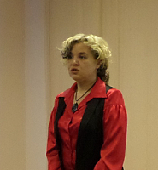
С приветственным словом к участникам семинара обратилась и.о. директора школы Оксана Львовна Сереброва.

С презентацией «Мониторинг уровня сформированности УУД у обучающихся начальной школы» выступила Анна Валериевна Александрова, заместитель директора по УВР, учитель высшей категории, Почётный работник общего образования. Для слушателей была подготовлена не только полезная информация, но интересные интерактивные задания.
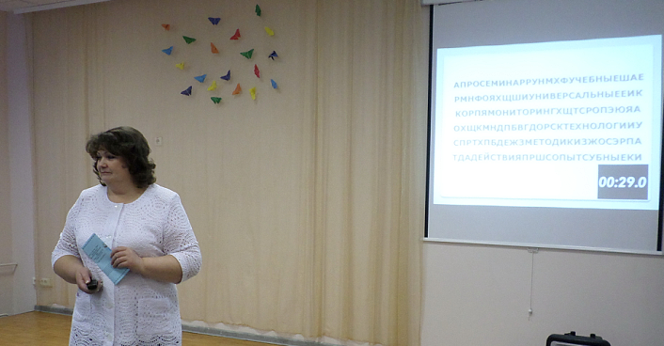
Как проводить мониторинг уровня сформированности УУД на уроке математики продемонстрировала учитель высшей категории Ирина Андреевна Кущенко. Обучающиеся 2А класса работали над темой: «Решение текстовых задач разными способами. Запись решения задачи с помощью выражения».

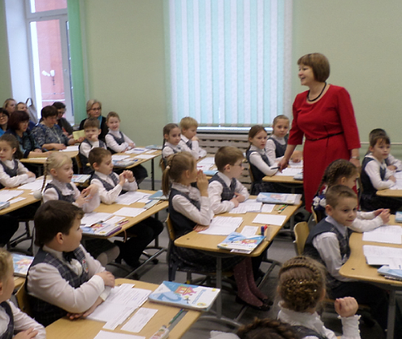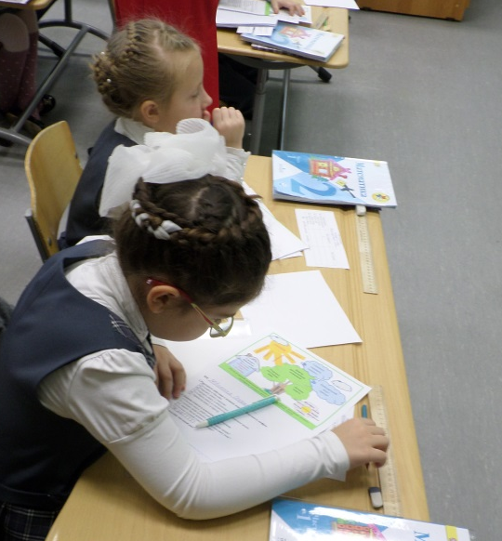
Евгения Александровна Бочкарёва, учитель первой категории, провела мониторинг уровня сформированности УУД на занятии кружка внеурочной деятельности «Самология» во 2Б классе. Тема: «Господин Подарок».
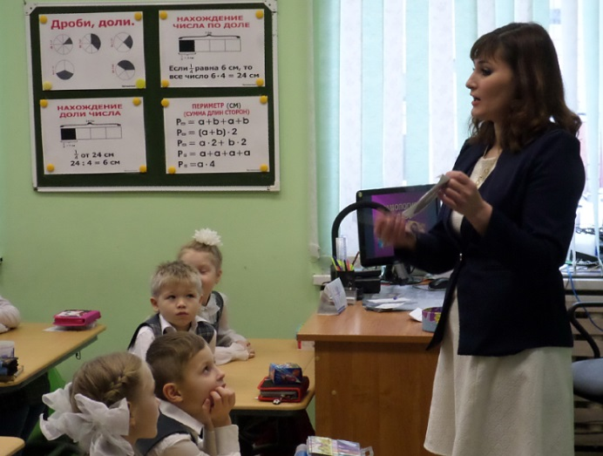
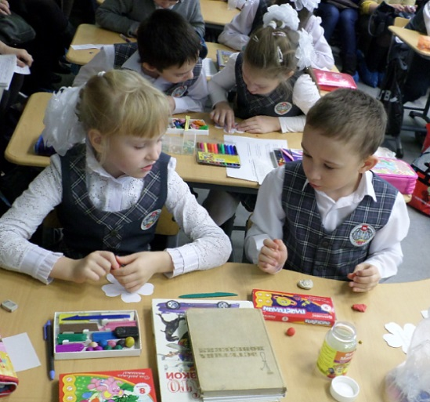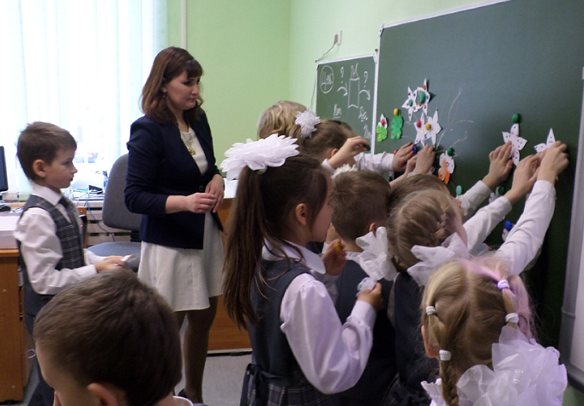

Уровень сформированности УУД на уроке окружающего мира в 3В классе показала учитель первой категории Наталия Александровна Широкова. Тема: «Почва. Свойства почвы».
Класс превратился в научную лабораторию. Сначала юные ученые сдали зачет дистанционного тестирования, вооружившись пультами. Затем провели ряд опытов для изучения учебного материала.

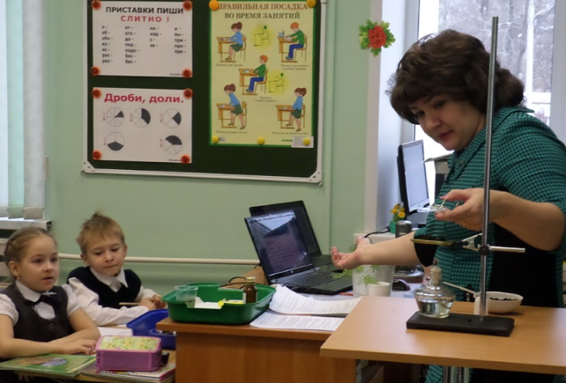
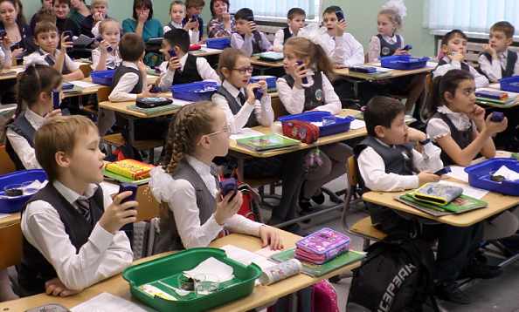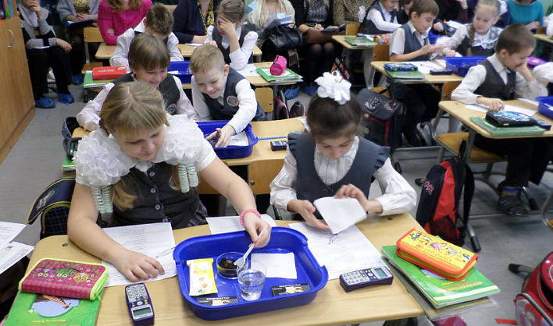
Ульяна Владимировна Исакова, учитель первой категории,
на занятии кружка внеурочной деятельности «Инфознайка» в 4В классе подготовила для обучающихся задания для мониторинга уровня сформированности УУД. Тема: «Создание анимированных объектов».
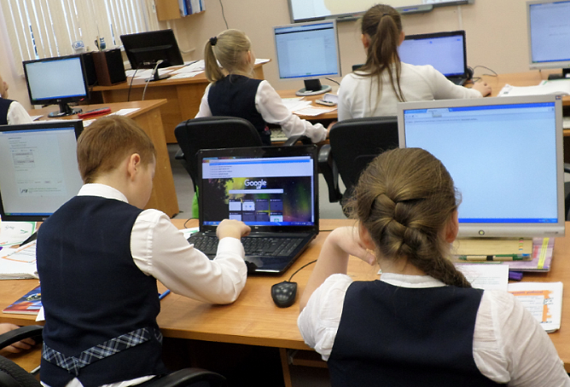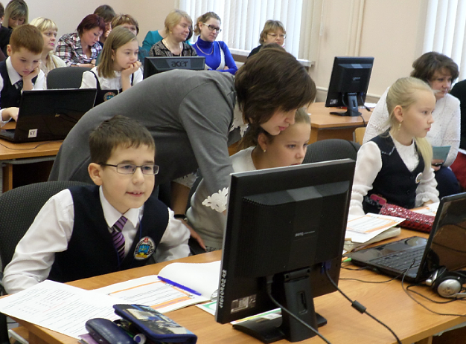
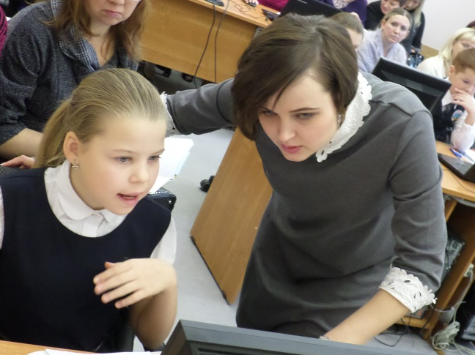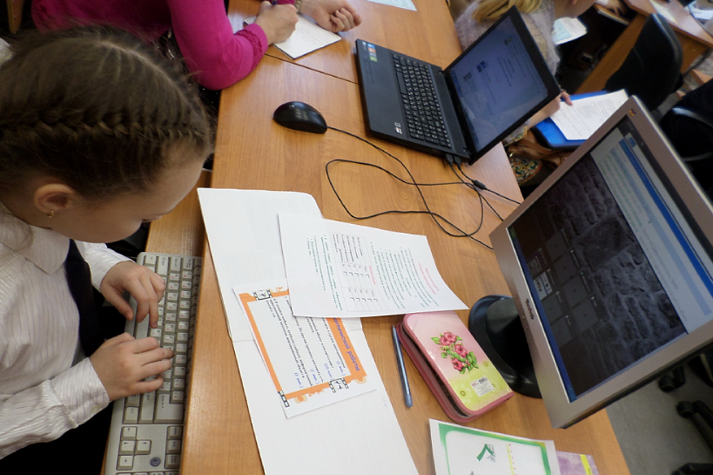
Для участия в семинаре - практикуме съехались педагоги из школ Пермского края. Организаторы поделились накопленным опытом работы. Полученная полезная информация поможет организовать мониторинги для проверки уровня сформированности УУД обучающихся начальной школы.
